openGauss AI特性创新实践课



华为技术有限公司

# 关卡一、openGauss数据安装及基本操作

openGauss数据安装及基本操作, 作业提交任务如下：

任务一：数据库状态验证

1. 查询数据库状态成功截图

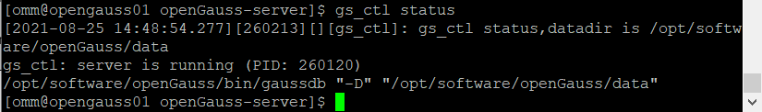

任务二：数据库服务进程验证

1. 查看数据库服务进程截图（包含数据库服务器的主机名）

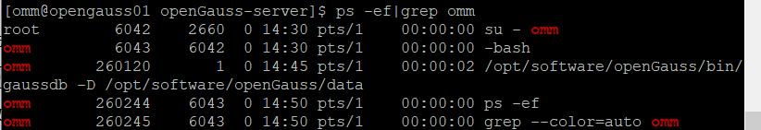

实验思考题：为什么需要通过源码编译，安装数据库？

编译安装过程，可以设定参数，按照需求，进行安装，并且安装的版本，可以自己选择，灵活性比较大。

# 关卡二、openGauss数据导入及基本操作

任务一：数据初始化验证

1. 查询supplier表的行数，并将结果进行图：

select count(*) from supplier;;

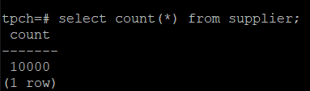

任务二：行存表与列存表执行效率对比

1. 2020年上半年litemall_orders行存表与litemall_orders_col列存表中的order_price的总和查询，并对比执行效率截图

select sum (order_price) from litemall_orders where add_date between '20200101' and '20200701';

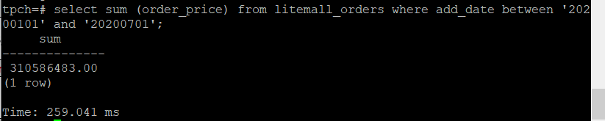

select sum (order_price) from litemall_orders_col where add_date between '20200101' and '20200701';

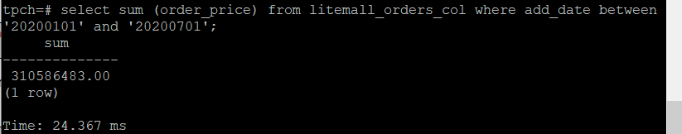

2. 2020年上半年litemall_orders行存表与litemall_orders_col列存表中的order_price的平均值查询，并对比执行效率截图

select avg (order_price) from litemall_orders where add_date between '20200101' and '20200701';

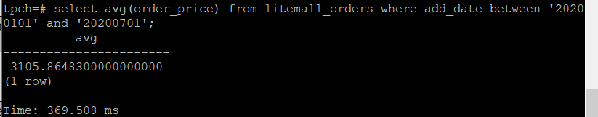

select avg (order_price) from litemall_orders_col where add_date between '20200101' and '20200701';

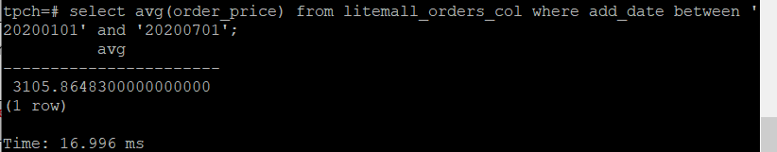

3. 查询litemall_orders行存表与litemall_orders_col列存表中order_id为6的order_price的值，并对比执行效率截图。

select order_price from litemall_orders where order_id=6;

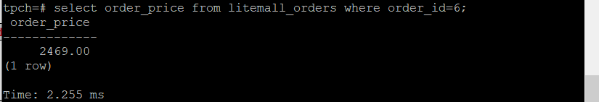

select order_price from litemall_orders_col where order_id=6;

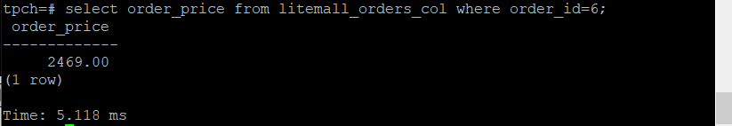

4. 将litemall_orders行存表与litemall_orders_col列存表中order_id为6的order_price修改为2468，并对比执行效率截图。

update litemall_orders set order_price=2468 where order_id=6;



update litemall_orders_col set order_price=2468 where order_id=6;



任务三：物化视图的使用

1. 创建物化视图所需要的表后，对表内容进行查询，对查询结果截图：

SELECT * FROM test_view;

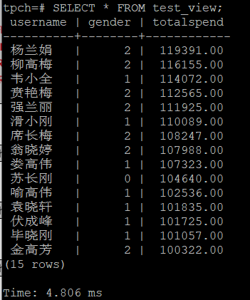

2. 使用物化视图统计人数，查询物化视图结果，将执行结果截图。

SELECT * FROM v_order;

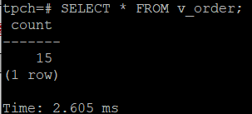

3. 对表进行操作后，刷新物化视图，查询物化视图结果，将执行结果截图。

SELECT * FROM v_order;

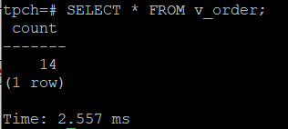

4. 创建增量物化视图，查询物化视图结果，将执行结果截图。

SELECT * FROM vi_order;

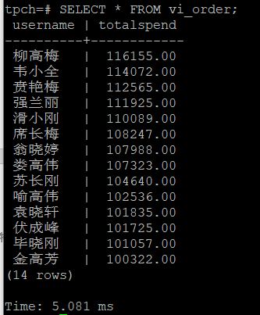

5. 对表进行操作后，刷新增量物化视图，查询物化视图结果，将执行结果截图。

SELECT * FROM vi_order;

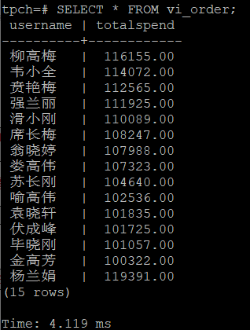

实践思考题1：行存表与列存表在执行相同的SQL语句时，为何执行的时间不同？在执行哪些类型SQL时，行存表效率更高？在执行哪些类型SQL时，列存表效率更高？

行存表与列存表储存的内容不同，行存表储存的是某一行的整条记录，而列存表储存的是某一列的数据。

在执行查询或更新某些行的数据时，行存表效率更高

在对某些列的数据进行例如求和或平均等总体计算时，列存表效率更高

实践思考题2：全量物化视图与增量物化视图有哪些差别？

全量物化仅支持对创建好的物化视图做全量更新，而不支持做增量更新。

增量物化视图可以对物化视图增量刷新

# 关卡三、openGauss的AI4DB特性应用

任务一：使用X-Tuner进行参数优化

1. 执行TPCH脚本，获得测试时间，将执行结果截图：

gsql -d tpch -p 5432 -r -f /opt/software/tpch-kit/dbgen/queries/queries.sql > /opt/software/tpch-kit/dbgen/queries/queries01.log

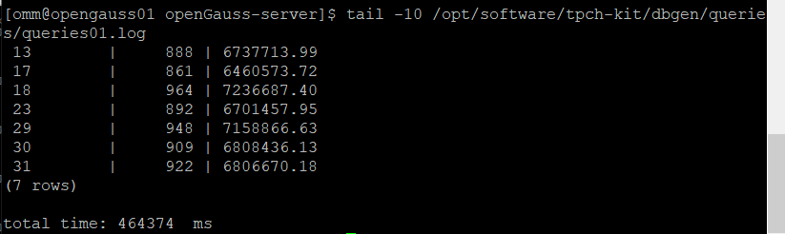

2. 使用root用户，执行X-Tuner进行参数建议优化，将执行结果截图

gs_xtuner recommend --db-name tpch --db-user omm --port 5432 --host 127.0.0.1 --host-user omm

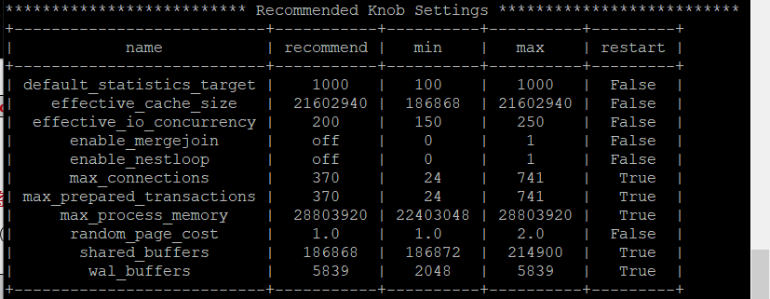

3.重启完成后，获取参数值：

cd /opt/software/openGauss/data

cat postgresql.conf|grep -E 'shared_buffers|max_connections|effective_cache_size|effective_io_concurrency|wal_buffers|random_page_cost|default_statistics_target'

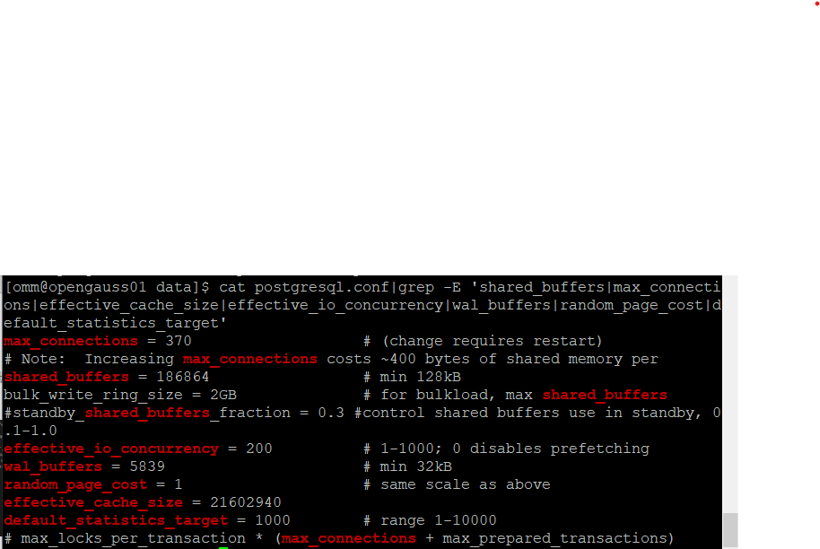

任务二：使用Index-advisor对select 查询语句进行优化，并通过对比执行计划，得到优化前后的不同。

1. 使用explain，对查询2020年3月订单表收入并进行排序的SQL加以分析，将结果截图。

EXPLAIN

SELECT ad.province AS province, SUM(o.actual_price) AS GMV

FROM litemall_orders o,

address_dimension ad,

date_dimension dd

WHERE o.address_key = ad.address_key

AND o.add_date = dd.date_key

AND dd.year = 2020

AND dd.month = 3

GROUP BY ad.province

ORDER BY SUM(o.actual_price) DESC;

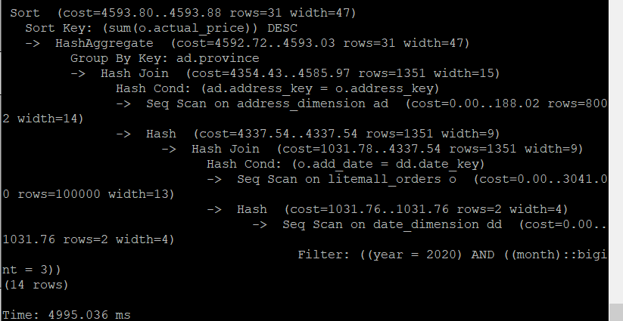

2. 使用索引推荐功能，对查询语句进行推荐，将执行结果截图。

select * from gs_index_advise('

SELECT ad.province AS province, SUM(o.actual_price) AS GMV

FROM litemall_orders o,

address_dimension ad,

date_dimension dd

WHERE o.address_key = ad.address_key

AND o.add_date = dd.date_key

AND dd.year = 2020

AND dd.month = 3

GROUP BY ad.province

ORDER BY SUM(o.actual_price) DESC');

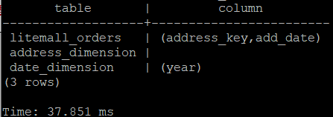

3. 查看创建的虚拟索引列，将执行结果截图。

select * from hypopg_display_index();

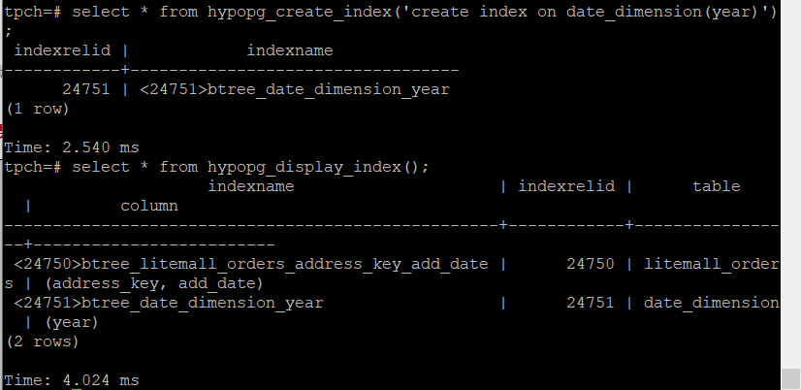

4. 获取索引虚拟列大小结果（单位为：字节），将执行结果截图。

select * from hypopg_estimate_size(16715);

select * from hypopg_estimate_size(16716);

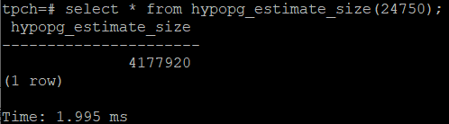

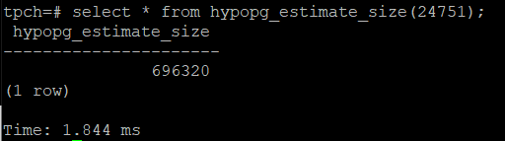

5.再次使用explain，对该SQL加以分析，将执行结果截图。

EXPLAIN

SELECT ad.province AS province, SUM(o.actual_price) AS GMV

FROM litemall_orders o,

address_dimension ad,

date_dimension dd

WHERE o.address_key = ad.address_key

AND o.add_date = dd.date_key

AND dd.year = 2020

AND dd.month = 3

GROUP BY ad.province

ORDER BY SUM(o.actual_price) DESC;

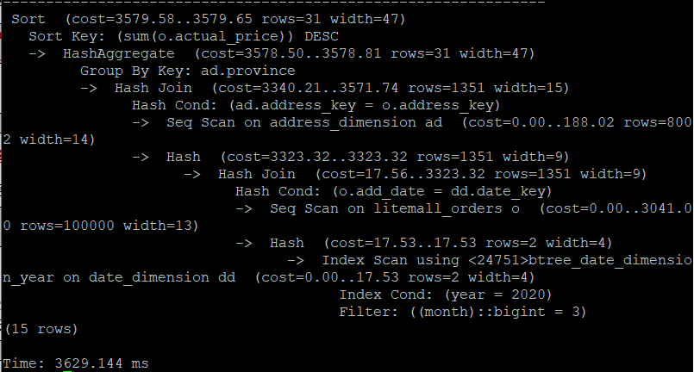

6. 删除某一个索引虚拟列，将执行结果截图。

select * from hypopg_drop_index(16715);

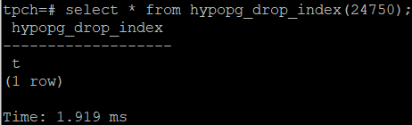

7. 删除某一个索引虚拟列，将执行结果截图。

select * from hypopg_reset_index();

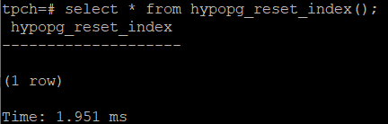

8. 查看索引虚拟列，将执行结果截图。

select * from hypopg_display_index();

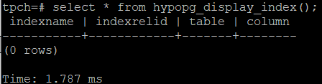

任务三：通过创建索引，对queries.sql中的SQL语句进行优化，并对比优化前后queries.sql执行的时间。

1. 重新执行queries.sql查询，将执行结果截图：

gsql -d tpch -p 5432 -r -f /opt/software/tpch-kit/dbgen/queries/queries.sql > /opt/software/tpch-kit/dbgen/queries/queries02.log

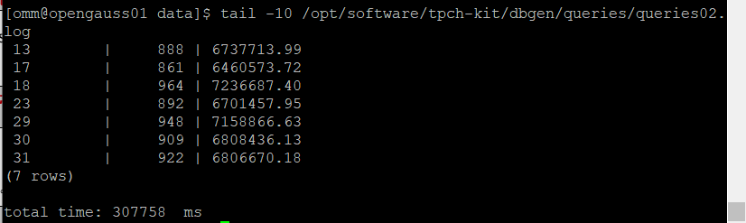

挑战一：进一步优化queries.sql中的查询语句，使得前后执行时间出现倍数级的提升。

1. 重新执行queries.sql查询，将执行结果截图：

gsql -d tpch -p 5432 -r -f /opt/software/tpch-kit/dbgen/queries/queries.sql > /opt/software/tpch-kit/dbgen/queries/queries03.log

实践思考题1：根据X-Tuner给出的参数优化，在哪些参数上进行了优化，为何要对这些参数进行优化？

在shared_buffers、max_connections、effective_cache_size、effective_io_concurrency、wal_buffers、random_page_cost、default_statistics_target上进行了优化

实践思考题2：索引的使用，对于执行SQL有什么好处？除了使用索引和参数外，还有哪些方面可以对数据库进行优化？

索引可以提高查询速度

# 关卡四、openGauss的DB4AI特性应用

任务一：在gs_model_warehouse系统表中查看训练后的模型信息，将执行结果截图：

postgres=# SELECT * FROM gs_model_warehouse WHERE modelname = 'house_binary_classifier';

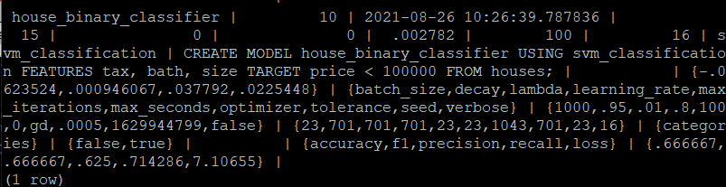

任务二：观察新模型的信息，将执行结果截图。

postgres=# SELECT * FROM gs_model_warehouse WHERE modelname = 'house_binary_classifier';

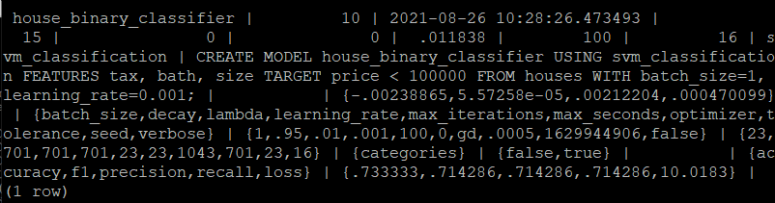

任务三：利用训练好的逻辑回归模型预测数据，并与SVM算法进行比较，将执行结果截图。

postgres=# SELECT tax, bath, size, price, price < 100000 AS price_actual, PREDICT BY house_binary_classifier (FEATURES tax, bath, size) AS price_svm_pred, PREDICT BY house_logistic_classifier (FEATURES tax, bath, size) AS price_logistic_pred FROM houses;

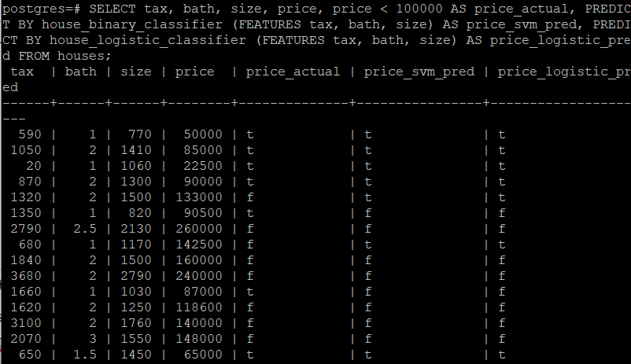

实践思考题1：分类模型与回归模型有何不同？

分类模型一般是离散值，是定性输出，而回归模型一般是连续值，是定量输出。

实践思考题2：什么是SVM算法？

SVM是一个二类分类器，它的目标是找到一个超平面，使用两类数据离超平面越远越好，从而对新的数据分类更准确，即使分类器更加健壮。

实践思考题3：分类问题有哪些评价指标，请分别说明他们的含义？

TP (True Positive) | FN (False Negative) | FP (False Positive) | TN (True Negative)

准确率 = TP+TN / ALL，即预测的准确率

精确率(Precision) = TP / (TP + FP)，所有预测为正的正确率

召回率(Recall) = TP / (TP + FN)，正样本被预测正确的概率

实践思考题4：回归问题有哪些评价指标，请分别说明他们的含义？

RMSE（Root Mean Square Error）均方根误差：衡量观测值与真实值之间的偏差。

MSE（Mean Square Error）均方误差：真实值与预测值的差值的平方然后求和平均。

MAE（Mean Absolute Error）平均绝对误差：绝对误差的平均值。

SD（Standard Deviation）标准差：方差的算术平均根。